Муниципальное дошкольное образовательное учреждение
«Детский сад «Сказка» г. Надыма»
МДОУ «Детский сад «Сказка»

Конспект
Интегрированной деятельности по ОО «Познавательное развитие», «Художественное развитие», аппликация в средней группе
Тема: «Варежки для кукол».

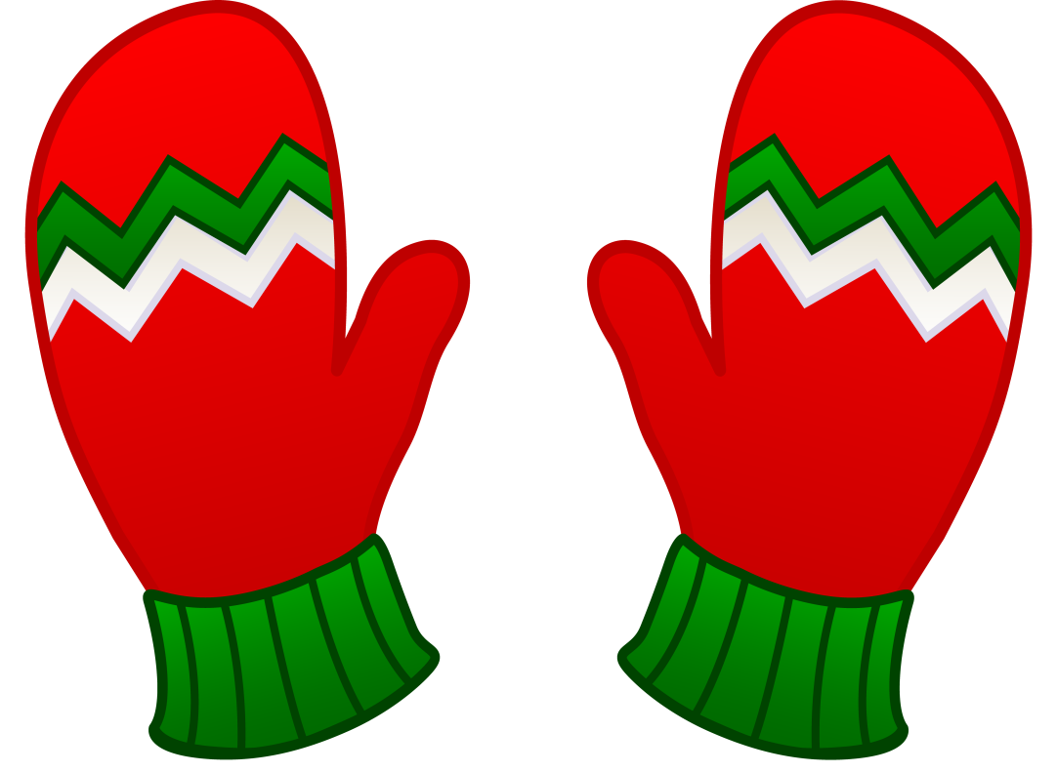

Составил:
Воспитатель
Малинкина Татьяна Сергеевна

Надым
2017 г.
Образовательная область «Художественно-эстетическое развитие».
Интеграция ОО: «Социально-коммуникативное развитие», «Познавательное развитие».
Тема: «Варежки для кукол».
Цель: развитие продуктивной деятельности через аппликацию, развивать интерес к аппликации путем создания разнообразных композиций.
Задачи:
- Обогащать сенсорную культуру, вводя новые знания о цвете, материале, назначении предметов одежды.
- Учить сравнивать и делать простейшие выводы.
- Расширять словарный запас детей за счёт использования прилагательных, обозначающих цвет, материал, форму предметов.
- Продолжать учить самостоятельно создавать узор по представлению или по замыслу, развивать композиционные умения, закреплять умение из прямоугольной полоски вырезать квадраты, из квадрата – треугольники, из квадрата – круг, пользоваться клеем, кистью, ножницами.
- Воспитывать у детей нравственные качества: вежливость, доброту, отзывчивость.
Оборудование и материалы:
Сенсорная доска, корзина с различным материалом: клубки шерстяных ниток, мулине, швейные нитки, несколько пар варежек разного цвета и узора; вырезанные из цветного картона заготовки в форме варежки; геометрические формы (круг, квадрат, треугольник) на каждого ребёнка, ножницы, кисти, клеенки, клей, салфетки на каждого ребенка.
Ход занятия:
Воспитатель: Ребята, а у нас сегодня гости! Кто это? (показывает на кукол) Как они тепло одеты!
Высказывания детей.
Воспитатель: Ребята, вы любите гулять?
Дети: Да!
Воспитатель: Наши куклы сегодня тоже собрались на прогулку, надели зимние вещи. Посмотрите, как одеты наши куклы.
Дети рассматривают кукол, проводится беседа о зимней одежде.
Воспитатель: Какую одежду надели наши куклы? (шубка, шапка, валенки, теплые штанишки)
Воспитатель: Чего-то им не хватает? Замёрзнут ли их ручки?»
Дети: Куклам не хватает варежек!
Воспитатель: А вы знаете, из чего делают шерстяные варежки?
Дети высказывают предположения.
Воспитатель: Ребята, смотрите, какая у меня корзина, что это в ней? (в корзине различный материал) Выберите предметы, из которых делают варежки.
Дидактическая игра «Клубочки для варежек».
Перед детьми ткань, швейные нитки, шерстяные клубки ниток, нитки мулине. Дети рассматривают, ощупывают, тянут нитки, выбирают шерстяные нитки, т.к. из этого материал теплый, прочный.
Воспитатель: Ребята, отгадайте загадку.
По горам, по долам
Ходит шуба, да кафтан. (овца)
Рассматривание картины-схемы «Овца- шерсть-нитки».
Воспитатель: У овцы шерсть густая длинная. Овцы могут быстро бегать и прыгать. Человек заботится об овцах – пасёт на лугах. Заготавливает корм на зиму, охраняет от хищников. Подумайте и скажите, зачем человек разводит овец? Какую пользу они приносят человеку? (шерсть и мясо)
Два раза в год овец стригут в специально оборудованных местах. Затем эту шерсть прядут и получают пряжу (воспитатель демонстрирует детям шерсть и пряжу).
Воспитатель: Ребята, как вы думаете, какую одежду можно связать из шерстяной нитки? Поможет нам в этом игра «Теплая одежда»
Смарт-игра «Тёплая одежда»
Предлагаются картинки теплой одежды и летней одежды: варежки, свитер, шапку, шарф, носки, жилетку, летнее платье и так далее. Дети делят вещи на 2 части.
Воспитатель: А вы знаете, чем вяжут ваши мамы и бабушки?
Дети: Спицами, крючком.
Воспитатель: Ребята, у меня есть загадка:
Чтоб не мерзнуть, пять ребят
В печке вязанной сидят…
Дети: Варежка.
Воспитатель: Как мы можем помочь нашим куклам, чтобы на прогулке их ручки не замерзли.
Дети: Сделать, нарисовать.
Воспитатель: Рассмотрите образцы варежек. С помощью каких геометрических фигур украшены варежки?
Дети: Круга, квадрата, треугольника.
Воспитатель предлагает 3варианта украшения варежек, рассматривают, подробно оговаривает, как из прямоугольной полоски получить квадраты, из квадрата – треугольники, из квадрата – круг. Дети самостоятельно выбирают образец, приступают к работе.
Самостоятельная работа аппликация «Укрась варежку».
У каждого на столе есть шаблон варежки и геометрические формы. Звучит классическая музыка. По окончанию аппликации работы прикрепляют на магнитную доску.
Массаж рук «Варежки»
Вяжет бабушка лисица
Всем лисятам варежки - поглаживание пальцев
Для лисёнка Саши,
Для лисички Даши,
Для лисёнка Никиты,
Для лисички Лизы,
А маленькие варежки
Для Кристины лисички.
В варежках да-да-да - хлопки в ладоши
Не замёрзнем никогда.
Воспитатель подводит итог: Ребята, какая ниточка самая теплая, кто нам её даёт? Мы смогли помочь куклам, чтобы их ручки не замерзли? А как мы это сделали? Что вас удивило?
По окончанию занятия дети убирают свои рабочие места, помогают воспитателю собрать кисточки для клея, клеёнки, цветную бумагу, ножницы.
Литературные источники:
- Богатеева З.А. Мотивы народных орнаментов в детских аппликациях. – М.: Просвещение.
- Дыбина О.Б. Занятия по ознакомлению с окружающим миром в средней группе детского сада. Конспекты занятий. - М.: Мозаика-Синтез, 2007-2010.
- Комарова Т.С. Занятия по изобразительной деятельности в средней группе детского сада. Конспекты занятий – М.: Мозаика-Синтез, 2007-2010.
- Лыкова И.А. изобразительная деятельность в детском саду. Средняя группа: учебное пособие. М.:ИД «Цветно мир».

